Databaser oblig 3
Normalisering & SQL
Ingebrigt Hovind

Oppgave 1 – normalisering

Oppgave 2 – SQL
leieforhold(kunde_id, kunde_navn, kunde_adresse, kunde_tlf, eiendom_id, eiendom_adresse, eier_id, eier_navn, eier_adresse, eier_tlf, fra_uke, til_uke, pris)
Mulige primærnøkler:
Går ut ifra at én eier kan eie mer enn én eiendom av gangen.
Alle kandidatnøklene må inneholde fra_uke eller til_uke, da samme kunde kan leie samme eiendom flere forskjellige ganger bare i forskjellig tidsrom
- (eiendom_id, fra_uke)
- (kunde_id, fra_uke)
kan bytte ut fra_uke med til_uke.
Kan bytte ut eiendom_id med kombinasjoner av andre attributter som entydig identifiserer eiendommen. f.eks. eiendom_adresse
Kan bytte ut kunde_id med andre felter som entydig identifiserer kunden, f.eks. kunde_tlf
Problemer med registrering/sletting
- Registrering
  - Dersom man skal føre inn flere leieperioder på samme eiendom så vil all informasjonen for den gitte eiendommen måtte føres inn for hver eneste leieperiode man oppretter
  - Man vil også få problemer med at felter som tar del i komposittnøkkelen blir null dersom man vil lagre informasjon om en eiendom uten å ha en kunde som leier den, eller hvis man vil lagre informasjon om en kunde som ikke leier noen eiendommer enda, avhengig av hva man velger som primærnøkkel.
- Sletting
  - All informasjon om kunder, eiendommer og eiere lagres sammen, dette vil gi oss problemer om man vil slette spesifkk informasjon.
  - Hvis man teller uker fra 1-52 så må man slette alle leieforhold mot slutten av året. Dette gir oss problemer med at all informasjon om f.eks. Eiendommene eller eierne også blir slettet.
  - Hvis man vil slette en eiendom, så vil det være umulig å bruke Cascade on deletion, man må manuelt slette hver tuppel som inneholder den informasjonen
Tegn diagram
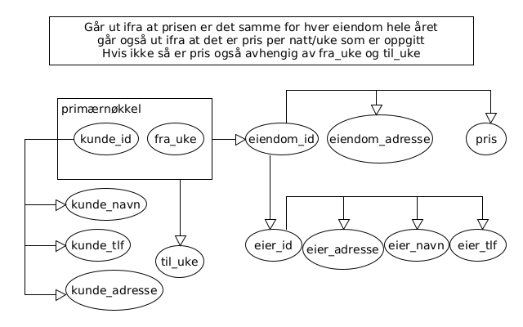
Foreslå oppslitting i henhold til f.d. og bcnf
Går ut ifra at eiendom_adresse, eier_adresse og kunde_adresse alle er atomiske, måtte ellers ha splittet opp i postnr, poststed osv
Kunde(kunde_id, kunde_navn, kunde_tlf, kunde_adresse)
Eiendom(eiendom_id, eiendom_adresse, pris, eier_id*)
Eier(eier_id, eier_adresse, eier_navn, eier_tlf)
Booking(fra_uke, til_uke, kunde_id*)

Sett opp BCNF direkte fra figuren
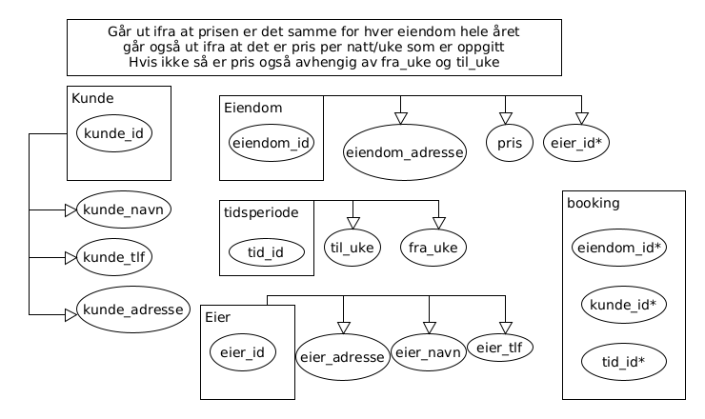
Kan man løse dette ved å gå 1NF->2NF->3NF?
1NF
Dersom adressene er atomiske, så er den allerede på 1NF, jeg går ut ifra at dette er sant

2NF
Kun feltene relatert til kunden var avhengig av kun deler av primærnøkkelen, er derfor i 2NF etter å ha skilt ut kunde til egen tabell
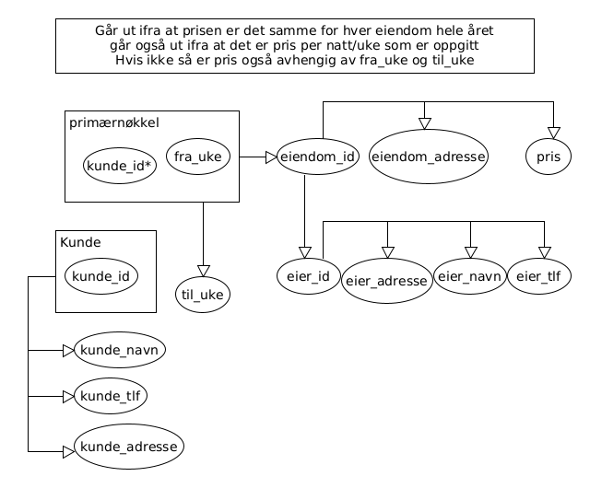
3NF
eiendom_adresse, pris, eier_id, eier_adresse, eier_navn, og eier_tlf er avhengige av noe annet enn primærnøkkelen, må skille ut egen eiertabell og egen eiendomtabell for å få det i 3NF
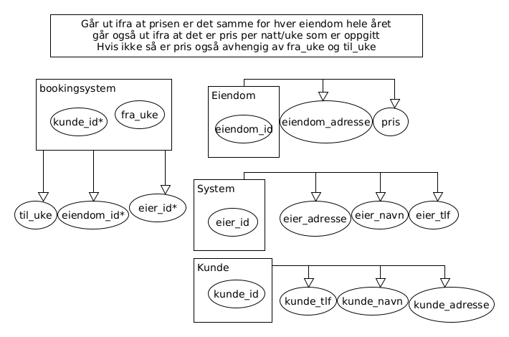

Ser at dette ikke er på BCNF på grunn av de funksjonelle determineringene som går på tvers av kandidatnøklene:

(kunde_id, fra_uke) ->(til_uke)
(kunde_id, fra_uke) ->(eiendom_id)
(kunde_id, til_uke) ->(fra_uke)
(kunde_id, til_uke) ->(eiendom_id)

(eiendom_id, fra_uke) ->(til_uke)
(eiendom_id, fra_uke) ->(kunde_id)
(eiendom_id, til_uke) ->(fra_uke)
(eiendom_id, til_uke) ->(kunde_id)

grafisk:
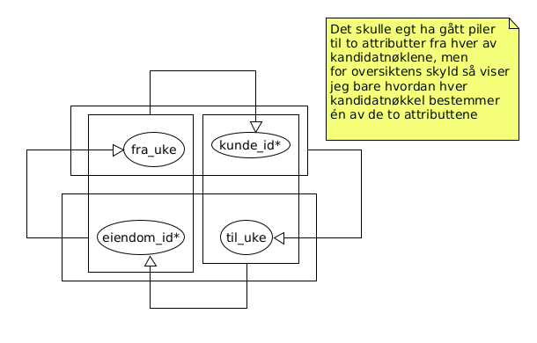
Man må på grunn av dette ta spesielt hensyn etter 3NF dersom man vil også oppnå BCNF, det kan gjøres ved å skille tiden fra bookingen, på denne måten så vil bookingen ikke ha noen overlappende kandidatnøkler.

Oppgave 2 – Database
- 1. Finn alle borettslag etablert i årene 1975-1985.
  - SELECT * FROM borettslag WHERE etabl_aar <1986 AND etabl_aar >1974
- 2. Skriv ut en liste over andelseiere. Listen skal ha linjer som ser slik ut (tekster i kursiver data fra databasen):"fornavn etternavn, ansiennitet: ansiennitet år".Listen skal være sortert på ansiennitet, de med lengst ansiennitet øverst.
  - SELECT fornavn, etternavn, ansiennitet 'ansiennitet år' FROM andelseier ORDER BY ansiennitet DESC
- 3. I hvilket år ble det eldste borettslaget etablert?
  - SELECT bolag_navn, etabl_aar FROM borettslag WHERE etabl_aar = (SELECT MIN(etabl_aar) FROM borettslag)
- 4. Finn adressene til alle bygninger som inneholder leiligheter med minst tre rom.
  - SELECT bygn_adr FROM bygning WHERE bygn_id IN (SELECT bygn_id FROM leilighet WHERE ant_rom > 2)
- 5. Finn antall bygninger i borettslaget "Tertitten".
  - SELECT COUNT(bolag_navn) FROM bygning where bolag_navn = 'Tertitten'
- 6. Lag en liste som viser antall bygninger i hvert enkelt borettslag. Listen skal være sortert på borettslagsnavn. Husk at det kan finnes borettslag uten bygninger - de skal også med.
SELECT DISTINCT borettslag.bolag_navn, countTable.count FROM borettslag
LEFT JOIN (
SELECT bolag_navn,COUNT(*) as count FROM bygning
GROUP BY bolag_navn
) AS countTable
ON (borettslag.bolag_navn = countTable.bolag_navn)
ORDER BY bolag_navn ASC
- 7. Finn antall leiligheter i borettslaget "Tertitten".
  - SELECT COUNT(bygn_id) FROM leilighet where bygn_id IN (SELECT bygning.bygn_id from bygning WHERE bygning.bolag_navn = 'Tertitten')
- 8. Hvor høyt kan du bo i borettslaget "Tertitten"?
  - SELECT MAX(leilighet.etasje) FROM leilighet where bygn_id IN (SELECT bygning.bygn_id from bygning WHERE bygning.bolag_navn = 'Tertitten')
- 9. Finn navn og nummer til andelseiere som ikke har leilighet.
SELECT andelseier.fornavn, andelseier.etternavn, andelseier.telefon
FROM andelseier
WHERE andelseier.and_eier_nr
NOT IN (SELECT leilighet.and_eier_nr FROM leilighet)
- 10. Finn antall andelseiere pr borettslag, sortert etter antallet. Husk at det kan finnes borettslag uten andelseiere - de skal også med.
SELECT borettslag.bolag_navn, countTable.count from borettslag LEFT JOIN ( SELECT andelseier.bolag_navn,COUNT(*) as count FROM andelseier
GROUP BY andelseier.bolag_navn) as countTable
ON (borettslag.bolag_navn = countTable.bolag_navn)
- 11. Skriv ut en liste over alle andelseiere. For de som har leilighet, skal leilighetsnummeret skrives ut.
  - SELECT andelseier.*, leilighet.and_eier_nr FROM andelseier LEFT JOIN( SELECT leilighet.leil_nr, leilighet.and_eier_nr FROM leilighet ) AS leilighet ON (leilighet.and_eier_nr = andelseier.and_eier_nr)
- 12. Hvilke borettslag har leiligheter med eksakt 4 rom?
SELECT bygning.bolag_navn
FROM bygning
where bygning.bygn_id IN
(SELECT leilighet.bygn_id FROM leilighet WHERE leilighet.ant_rom = 4)
- 13. Skriv ut en liste over antall andelseiere pr postnr og poststed, begrenset til de som bor leiligheter tilknyttet et borettslag. Husk at postnummeret til disse er postnummeret til bygningen de bor i, og ikke postnummeret til borettslaget. Du trenger ikke ta med poststeder med 0 andelseiere. (Ekstraoppgave: Hva hvis vi vil ha med poststeder med 0 andelseiere?)
  - SELECT poststed.postnr, poststed.poststed, postnr_count.count FROM
(SELECT postnr_andelseier.postnr,COUNT(*) as count FROM
((SELECT bygning.postnr, leilighet.and_eier_nr
FROM bygning INNER JOIN leilighet ON (bygning.bygn_id = leilighet.bygn_id)) AS postnr_andelseier)
GROUP BY postnr_andelseier.postnr) as postnr_count
INNER JOIN poststed ON (poststed.postnr = postnr_count.postnr)
- Ekstra
SELECT poststed.postnr, poststed.poststed, postnr_count.count FROM
(SELECT postnr_andelseier.postnr,COUNT(postnr_andelseier.and_eier_nr) as count FROM
((SELECT bygning.postnr, leilighet.and_eier_nr FROM bygning LEFT JOIN leilighet ON (bygning.bygn_id = leilighet.bygn_id)) AS postnr_andelseier)
GROUP BY postnr_andelseier.postnr) as postnr_count
INNER JOIN poststed ON (poststed.postnr = postnr_count.postnr)

